精准营销渠道化报表历史数据迁移方案

- 券效果评估月度报表
- 历史数据时间范围：20181001-20190630
- 原月度报表（数据迁出视图）："_SYS_BIC"."YF_BI.EXT_APP.Recom_Engine/CV_REEF_MONTHLY_ASSESSMENT"
- 渠道月度报表（数据迁入表）："DM"."FACT_CRM_REEF_MONTH_TABLE";
- 迁入方法：
- 专门为历史数据新建一套券类型编码映射表，用新的编码
原因：历史报表中主题券以各券模板的二级名称统计，主流则存在旧的生命周期，比如老客，因此单独为历史数据建一套券类型编码，而非直接匹配到现有的渠道编码中去，因为无法一一映射。为避免后续产生数据误解，因此，重新设计一套历史编码。原月度报表视图如下：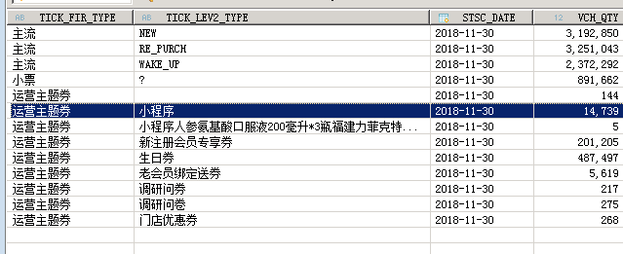
备注：因业务券模板名称未按规范起名导致券二级名称不符合规范的，不做历史数据切入。
- 其他计算字段基本一致，因此只需关联映射表，按日统计，从视图将数据插入即可。
注意原视图是统计的月度口径，新月报落地表是按日统计，因此需要在插入的时候，做减去前一日月度数据的操作（当日新增=当日月报-前一日月报）。

- 券效果评估ABTEST报表
- 历史数据时间范围：20180601-20190630
- 原ABTEST报表（数据迁出表）："DM"."BI_COUPON_XGPG_ABTEST"("DM"."SP_BI_COUPON_EE_ABTEST")
- 新ABTEST报表（数据迁入表）："DM"."FACT_CRM_REEF_MAIN_ABTEST_FINAL"
- 迁入方法：字段基本一致，且均为按日存储，直接对应迁入

三、券效果评估主流回头报表（运营口径）
1、历史数据时间范围：20180601-20190630
2、原主流回头报表（数据迁出表）："DM"."BI_COUPON_XGPG_HT"("DM"."SP_BI_COUPON_EE_BACK")
3、新主流回头报表（数据迁入表）："DM"."FACT_CRM_REEF_MAIN_BACK_TABLE"
4、迁入方法：字段基本一致，且均为按日存储，直接对应迁入

